**Стив Джобс**

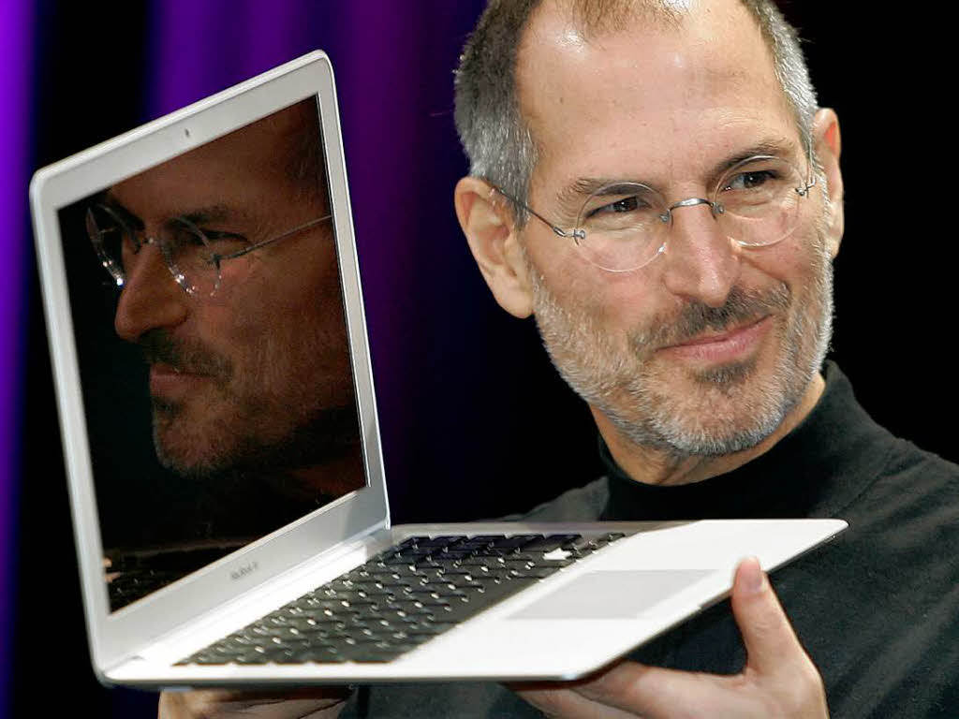

Әлемгі әйгілі Applе бернд маркасын білмейтін адам кемде-кем шығар. Оның негізін қалаушы және жер бетіндегі ең бай адамдардың бірі ол – Стив Джобс. Қарапайым отбасында дүниеге келген баланың ерекшелігі неде деп ойлайсыз? Тақыр жерге гүл өсіре білген жас жігітті жігерлендірген не? Стив Джобс бала күнінен армандағанды жақсы көрді. Еркіндікті аңсады. Ол үшін оқудан гөрі бос уақытында еркін ауада тыныстаған, ойланған жақсы еді. Себебі жан дүниесі қалады. Оқып жүрген кезінің өзіне оның бір ерекшелігі жалаңаяқ жүруді әдетке айналдырған.

Қай жерге болсын ұйықтай салу, отыра салу, жата салу оның әдеті. Бірақ жалаңаяқ жүру ол үшін ермек секілді. Стив Джобстың өзі айтқандай ол өзі әлемінің дирижері. Яғни ол муызкант немесе аспапта ойнаушы шебер емес. Ол солардың басқара білетін дирижер. Дәл сол секілді Стив Джобс бүгінгі жетістікке жету үшін осы қабілетін пайдалана білді. Яғни оған табыс әкелетін топты құра білді. Ол қасына ең керемет деген дизайнерді, техниканың тілін жақсы білетін досын, инженер, маркетолог сынды адамдарды жинады. Олар арқылы алынбайтын қамалды алуға болатынын білді.

Оны әлемге танытқан Apple компаниясы. Ал сол компанияның бренд болуы Стивтің қолынан шыққан өнім емес, оның адамдармен жұмыс істей алу ерекшелігі. Қазіргі тілмен айтқан кезде нейромаркетинг саласын жақсы меңгерген. Адамдардың барлығы Apple өнімдерін құрастырған, оның ойлап тапқан Стив деп ойлайды. Тегінде олай емес. Себебі сол кездің өзінде IBM компьютерлері қолданыста болды. Тек олардың нарықтағы жаппай сатылу акциялары төмен еді. Ал Стив осы әлсіздікті пайдалана біліп, нарықты жаулау үшін идеямен жұмыс жасады. Стив үшін ең маңызды екі нәрсе бар: дизайн және маркетинг мәселесі.

Инновациялар енгіз. Көшбасшыны оған ерушілерден ерекшелейтіні дәл осы инновациялар. Өз уақытыңнын 50% жаңа идеяларды ойлап табуға жұмса, бірақ мыңдаған идеяларға «жоқ» дей біл, сен саны көп инновацияларға кірісіп кетпегенің жөн. Шынымен де маңызды жобаларға ғана назар аудар. Әлемдегі ең озық нәрселерді олап табуды қалайтын адмары ғана жұмысқа ал. Инновациялық өнімдерді ойлап табуды мақсат тұтатын корпоративтік мәдениетті қалыптастыр. Көптеген компанияларда жақсы инженерлер мен зерек адамдар аз емес. Бірақ, олардың барлығын біріктіретін бір гравитациялық күш болу керек. Үздіксіз білім ізде. Әрқашан «тағы бір нәрсені» білуге болады. Компаниядағы және одан тыс жерлердегі адамдармен өз ойларыңмен бөліс. Тұтынушыларан, бәсекелестерден, серіктестерден үйрен. Егерде сенің серіктесің сен жақтырмайтын адамдармен дос болса – оларды жақсы көруді үйрен, оларды мақта және осының бәрінен өзіңе пайда ал.

Сүйікті ісіңмен шұғылдан. Өзіңнің нағыз әуестігін тап та, әлемді жақсылыққа қарай өзгерт. Жұмысты жақсы істеудің бірі ғана тәсілі – оны сүю. Ешкімге ұқсама! Қалыптан тыс ойла. Әскери теңізші болғанан гөрі, қарақшы (пират) болғаның артық. Немен айналыссаң да, ісіңді мүмкіндігінше жақсы жасауға тырыс. Жетістік басқа жетістікті өзіне тартады, сондықтанда барлық жерде жетістікке ұмтыл. Жұмысқа, мүлтіксіздікке ұмтылуды жақсы көретін адамдарды ал. SWOT анализ жаса. Сен компанияны құрып немесе компанияға жұмысқа келсен, өзіңнің және компанияның күшті және әлсіз жақтарынын тізімін жаса. Іскер бол. Үлкен нәтижеге жету мүмкіндіктерін ізде. Тез және батыл әрекеттерді талап ететін идеялар жиынтығын жаса, және оны іске асыруды қолға ал. Көбінесе ең киыны - бірінші қадам жасау. Жаса бұл қадамды! Жүрек пен ішкі түйсіктің бұйрығына еру батылдығына ие бол.

Стив Джобстың әр күні қандайда бір технологиялық жетістіктермен атап өтіледі. Осылайша, кішкентай адымдардан бір үлкен қадам – компанияны нанғысыз табысқа жеткізетін сенімді жолды  құрайды. Алғашында брендтің толық атауы «Apple Computer» болды, бірақ кейін соңғы сөз алынып тасталып, корпорация «Apple Incorporated» деп атала бастады. «Apple» компаниясының ең «футуристік» үлгісі компьютерлік әлемде аналогы жоқ, ең жұқа ноутбук болып табылады. Macbook air үлгісі 1060 г салмағымен және 17 см қалыңдығымен қатар, ультражаңашыл ішкі толықтыруларға ие. Стив өрік бағы орналасқан алқапта, сол кезеңде әлемдік компьютерлік технологияның даму орталығына айналған Силикон Алқабында туған. Жергілікті инженерлер әртүрлі  электрондық құрал-саймандармен толтырған  гараждар бұл төңірек үшін үйреншекті көрініс болатын. Бұл жас Джобсты таңғалдыратын және осы таңғаларлық жағдай 1969 жылы Стивен Вознякпен (Stephen Wozniak) танысудың алғышарты болды. Возняк Воз атымен де әйгілі болған, ол компьютерді, электрониканы өте жақсы білетін және өз қызығушылығын Джобспен әрқашанда бөлісетін.

Нарықта көшбасшы болуға ұмтыл. Қандай іспен айналыспассаң да, сенде ең озық технология болу керек, және де ол әрқашан сенің бақылауында болуы тиіс. Егерде де одан да озық технология болса, қолдан оны, басқаларда ол жоқ деп назар аударма. Бірінші бол және осы технологияны саланың стандартына айналдыр. Шағыннан баста, бірақ үлкенді арманда. Бір мезетте көп нәрсемен айналыспа. Біріншіден көп емес жай істерден баста, және бара-бара күрделірек іске көш. Әрқашан болашақты ойла. Нәтижеге жетуге ұмтыл, өйткені адамдар сені жеткен жетстігің бойынша бағалайды. Сапалықтың үлгісі бол. Кейбір адамдар, қызметкерлерден тек үздік нәтижелерді күтетін жұмыс ортаны көруді күтпейді. Сондықтан да өзіңнің осындай басымдығыңды жарнамала. Егер де потенциалды сатып алушылар осыны білмесе, олар сенің өніміңді сатып алмайды. Дизайнға ерекше назар аудар.

Үйірменің қатысушыларына өз жобасы бойынша жұмыс істеуге мүмкіндік беретін. Секунд сайын электрондық сигнал импульсінің санын анықтайтын сандық жиілік өлшегішті құрастыруды шешті.

Сенсорлы экранды планшетті компьютерлер идеясын 1988 жылы Apple корпорациясы ұйымдастырған «2000 жылғы дербес компьютер қандай болады?» деген конкурста Иллинойс университетінің студенттері ұсынған екен.

2010 жылы Wall Street Journal журналы жүргізген D: All Things Digital (ағ.) конференцияда Стив Джобс алдымен ойына планшет идеясы келгендігін, сосын барып одан телефон (iPhone) жасау туралы идея пайда болғандығын айтқан еді.

Бірде Стив Джобс Microsoft қызметкерімен бірге түскі ас ішіп отырғанда, жаңағы қызметкер Apple басшысына жақын арада оның компаниясы жаңа планшетті ДК шығарып «әлемді өзгертетін болады» , ал «алма» корпорациясына бұдан былай бұрынғыша тірлік жасауы үшін Microsoft БЖ-сын лицензиялаудан басқа мүмкіндік қалмайды деген әңгімені ерінбестен айтып береді. Джобс Microsoft стилусты құрылғы жасау арқылы қате жолды таңдағанына сенеді әрі оны жаңағы қызметкердің бір нәрсені пәлен рет қайталап, жалықтырғаны сондай, ол өзіне-өзі: «Сайтан алғыр, оларға нағыз планшеттің қандай болатындығын көрсету қажет»,- деп сөз береді.Келесі күні Apple-нің бас директоры өз командасын офисіне жинап алып, олардың алдына басқару үшін пернетақтаны да, тышқанды да қажет етпейтін таблетка жасау міндетін қояды.Джобс планшеттің концепциясын тұжырымдап, болашақ девайстың бірнеше макетін жасауды Джонатан Айвқа тапсырды.

Стивен Пол Джобс — американдық өнертапқыш және бизнес-магнат. Apple корпорациясының негізін қалаушы және директорлар кеңесінің төрағасы болды. Сонымен қатар Стив Джобс Pixar Animation Studios компаниясының СЕО қызметін де атқарды. 2006 жылы The Walt Disney Company Pixar компаниясын сатып алған болатын, ал Стив Джобс Disney компаниясының директорлар кеңесіне мүше болды. 1995 жылы шыққан «Ойыншықтар оқиғасы» атты мульфильмнің атқараушы продюсері ретінде көрсетілген еді. Компьютерлер саласындағы америкалық ірі кәсіпкер, Apple компаниясын құрушының бірі және оның директорлар кеңесінің төрағасы. Онымен қоса, ол NeXT Software компаниясының да құрылтайшысының бірі, Pixar Animation Studios компаниясының да төрағасы әрі атқарушы бас директоры болып істеген.

 Apple II (алғаш 1977 жылы таныстырылған) сол кездің неғұрлым танымал компьютеріне айналған кезде Стив бар болғаны 25-те еді және ол өз уақытының ең жас миллионері болатын.

**Қолданған дереккөздер:**

* <https://surak.baribar.kz/516340/>
* [Steve Jobs, Apple founder, dies](http://www.cnn.com/2011/10/05/us/obit-steve-jobs/index.html?iref=BN1&hpt=hp_t1),
* [https://kk.wikipedia.org/wiki](https://kk.wikipedia.org/wiki/%D0%A1%D1%82%D0%B8%D0%B2_%D0%94%D0%B6%D0%BE%D0%B1%D1%81)
* <https://ru-ru.facebook.com/public>
* https://uznayvse.ru/znamenitosti/biografiya-stiv-dzhobs.html ,
* <https://24smi.org/celebrity/1201-stiv-dzhobs.htm>

Құрастырған: Абулканова А.